**LAPORAN UJIAN TENGAH SEMESTER**

**KOMPUTER DAN PEMROGRAMAN**



**DISUSUN OLEH :**

Nama : Rahman Firdaus Illahi (G1A023055)

Ammar Siraj Ananda (G1A023021)

Kelas : A

# **Asisten Dosen**

Randi Julian Saputra

# **Dosen Pengampu**

Arie Vatresia, S.T. M.TI., P.hD

**PROGRAM STUDI INFORMATIKA**

**FAKULTAS TEKNIK**

**UNIVERSITAS BENGKULU**

**2023**

# LANDASAN TEORI

Pada 1991, sekelompok insinyur Sun dipimpin oleh Patrick Naughton dan James  
Gosling ingin merancang bahasa komputer untuk perangkat konsumer seperti cable  
TV Box. Dikarenakan perangkat tersebut tidak memiliki banyak memori, bahasa  
harus berukuran kecil dan mengandung kode yang liat. Juga karena manufakturmanufaktur  
berbeda memilih processor yang berbeda pula, maka bahasa harus  
bebas dari manufaktur manapun. Proyek diberi nama kode ”Green”.  
Kebutuhan untuk fleksibilitas, kecil, liat dan kode yang netral terhadap platform  
mengantar tim mempelajari implementasi Pascal yang pernah dicoba. Niklaus Wirth,  
pencipta bahasa Pascal telah merancang bahasa portabel yang menghasilkan  
intermediate code untuk mesin hipotesis. Mesin ini sering disebut dengan mesin  
maya (virtual machine).

Kode ini kemudian dapat digunakan di sembarang mesin  
yang memiliki interpreter. Proyek Green menggunakan mesin maya untuk mengatasi  
isu utama tentang netral terhadap arsitektur mesin.  
Karena orang–orang di proyek Green berbasis C++ dan bukan Pascal maka  
kebanyakan sintaks diambil dari C++, serta mengadopsi orientasi objek dan bukan  
prosedural. Mulanya bahasa yang diciptakan diberi nama ”Oak” oleh James Gosling  
yang mendapat inspirasi dari sebuah pohon yang berada pada seberang kantornya,  
namun dikarenakan nama Oak sendiri merupakan nama bahasa pemrograman yang  
telah ada sebelumnya, kemudian SUN menggantinya dengan JAVA. Nama JAVA  
sendiri terinspirasi pada saat mereka sedang menikmati secangkir kopi di sebuah  
kedai kopi yang kemudian dengan tidak sengaja salah satu dari mereka  
menyebutkan kata JAVA yang mengandung arti asal bijih kopi. Akhirnya mereka  
sepakat untuk memberikan nama bahasa pemrograman tersebut dengan nama Java.

Konsep awal bahasa java pertama kali dikembangkan pada tahun 1991 oleh perusahaan *Sun Microsystems*. Proyek pertama yang dikembangkannya adalah *“The Green Project”*yang beranggotakan *James Gosling, Patric Naughton,*dan *Mike Sheridan*.

Proyek ini dibuat dengan tujuan menciptakan bahasa pemrograman baru yang lebih handal dari C dan C++. Bahasa baru yang diciptakan tersebut diberi nama Oak, yang terinspirasi dari pohon Oak yang tumbuh didepan kantor James Gosling. Bahasa Oak ditujukan untuk perangkat televisi interaktif, namun pada saat itu dianggap terlalu canggih untuk teknologi TV kabel. Akhirnya, pada tahun 1993 *Green Project*mengalihkan fokus utama pengembangan bahasa Oak ke teknologi yang disebut sebagai “internet”. Namun pada tahun 1995, *Sun Microsystem*terpaksa mengganti nama bahasa Oak karena sudah ada perusahaan yang terdaftar dengan merak dagang dengan nama *“Oak Technology”.*Sehingga lahirlah bahasa dengan nama Java.

Konon katanya, pemilihan nama bahasa java terinspirasi dari *“Java Coffee”*atau kopi jawa yang berasal dari Indonesia. Hal ini dapat dilihat dari logo yang berbentuk secangkir kopi. Konsep dasar bahasa java sendiri banyak terinspirasi dari bahasa C dan C++. Pada tahun 2010, karna kepopulerannya, bahasa java akhirnya dibeli dan diakuisisi oleh salah satu perusahaan teknologi besar yaitu [Oracle](https://www.oracle.com/id/index.html). Sehingga sampai saat ini, pemilik resmi bahasa java berada di perusahaan Oracle. Namun Bapak Java, James Gosling mengundurkan diri pada pertengahan tahun 2009 setelah perusahaan Sun diakuisisi oleh Oracle. Dengan demikian, semua produk yang pernah di keluarkan oleh Sun menjadi milik perusahaan Oracle. Mengenai alasan James Gosling mengundurkan diri tak di ketahui pasti.

Hingga saat ini Program Java masih di gunakan di berbagai bidang industry maupun pembelajaran jurusan khusus yang berhubungan erat dengan programming. Meskipun mayoritas teknologi yang ada di bahasa java berlisensi *open source (GNU General Public License)* atau bahasa pemrograman yang bisa dipakai secara gratis.

Berikut ini adalah beberapa bidang teknologi java sesuai dengan target sistem yang dirancang, antara lain :

A. Java Micro Edition (Java ME)

Java ME merupakan salah satu produk java yang berperan dalam pembuatan aplikasi perangkat kecil *(embedded system)*dengan [komputasi](https://caraguna.com/pengertian-manfaat-cloud-computing-cara-kerja-dan-fungsinya/) yang terbatas, seperti kalkulator, tv box, jam tangan, dll.

B. Java Standard Edition (Java SE)

Java SE lebih ditujukan untuk perangkat berbasis dekstop maupun pertukaran data dan request server. Selain itu, Java SE juga biasa dipakai untuk kebutuhan bahasa pemrograman android.

C. Java Enterprice Edition (Java EE)

Ditujukan untuk perangkat yang memiliki kapasitas relatif besar serta terhubung dengan [internet](https://caraguna.com/manfaat-internet-dalam-kehidupan/). Biasanya java versi ini digunakan untuk sistem backend sebuah websiste.

Kelebihan dan Kekurangan Bahasa Pemrograman Java

Semua bahasa pemrograman pasti memiliki kelebihan dan kekurangan termasuk java. Berikut ini merupakan beberapa kelebihan dan kekurangan dari bahasa java baik dari segi kegunaan dan bentuk pemodelannya :

Kelebihan Bahasa Pemrograman Java

Berikut ini beberapa kelebihan atau keunggulan dari bahasa pemrograman java :

1. Multi Platform

Bahasa pemrograman java dapat dijalankan dibeberapa platform yang berbeda. Hal ini sesuai dengan moto nya yaitu *“write once, run anywhere”*. Java dapat berjalan pada OS Windows, Linux, Sun Solaris, dan Mac OS.

2. Mengimplementasikan OOP

Pemrograman berorientasi objek atau *object oriented programming*adalah sebuah pemrograman yang direpresentasikan ke dalam sebuah objek yang terbuat dari *class-class*berisikan variabel dan method. Java menerapkan pemrograman berbasis OOP sehingga membuat program anda lebih terstruktur dan maintainable.

Kelemahan dari bahasa pemrograman java

Berikut ini adalah beberapa kelemahan atau kekurangan dari bahasa pemrograman java :

1. Mudah di dekompilasi

Dekompilasi merupakan mudahnya pengambilan *source code*yang ada dalam bahasa pemrograman java yang sudah dicompile. Sehingga bahasa ini mudah untuk di baca oleh developer lain. Hal ini tentunya berhubungan dengan kerentanan keamanan aplikasi yang dibuat.

2. Penggunaan memori yang relatif banyak

Java memiliki fitur yang banyak dan sangat memudahkan programmer. Namun sayangnya fitur-fitur tersebut dapat memakan kapasitas memori yang cukup besar.

SOAL DAN PEMBAHASAN

1. Membuat TicTacToe dengan Bahasa Program Java!

1. New Project

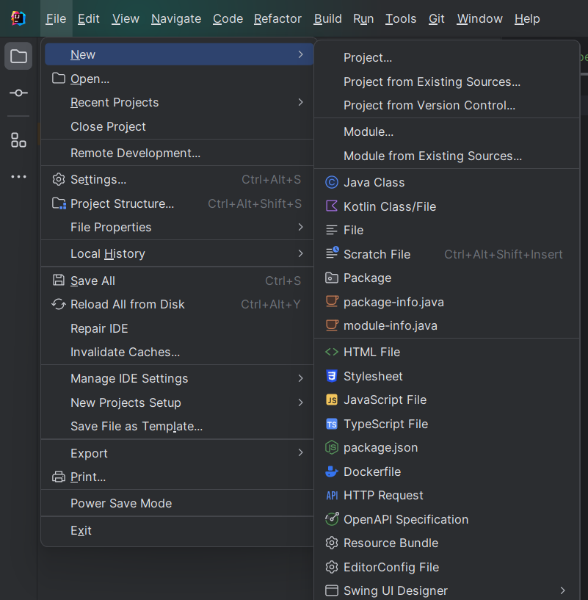

Gambar 1.1 New Project

Penjelasan :

Buka Aplikasi Pemrograman (disini kami menggunakan Intellij IDEA) lalu klik “File” dibagian atas dan pilih “New”, setelah itu pilih “Project” dan pilih “New Project” karena kita sudah ada file JDK agar mempermudah pemrograman.

1. Name of Project

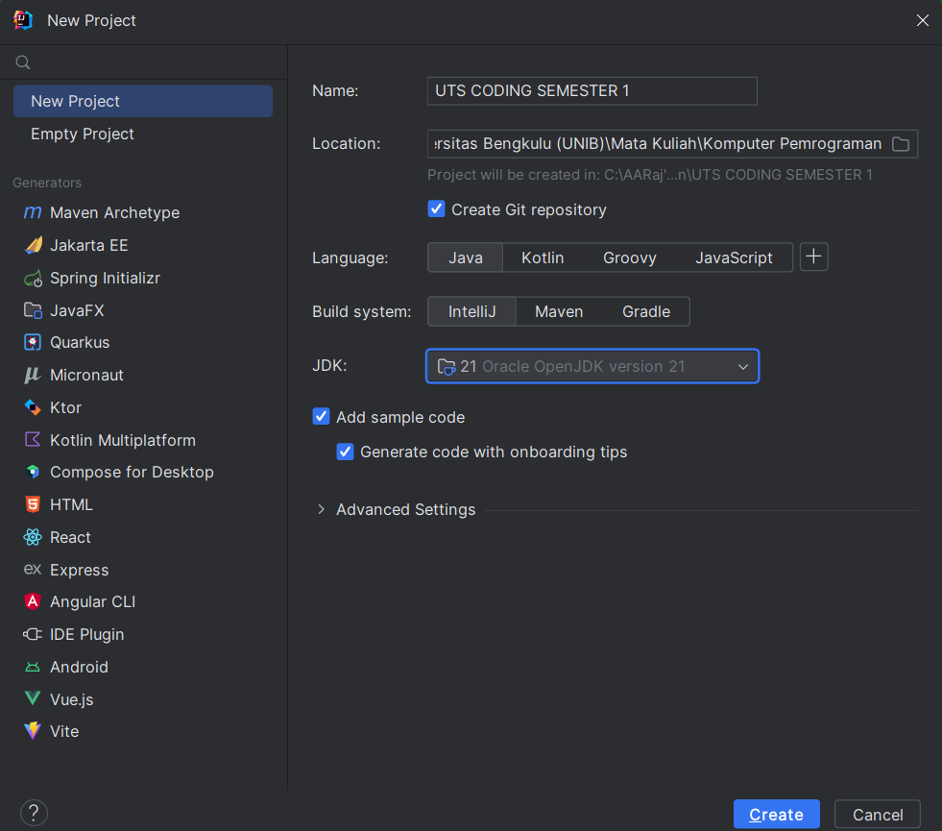

Gambar 2.1 Name of Project

Penjelasan :

Setelah memilih “New Project” beri nama “UTS CODING SEMESTER 1” sebagai nama dari “Project” kita, kemudian pilih tempat penyimpanannya, jika kita sudah mendownload JDK terlebih dahulu, maka akan otomatis terbaca oleh Intellij IDEA lalu klik “Create” untuk membuat “Project”.

1. New Package

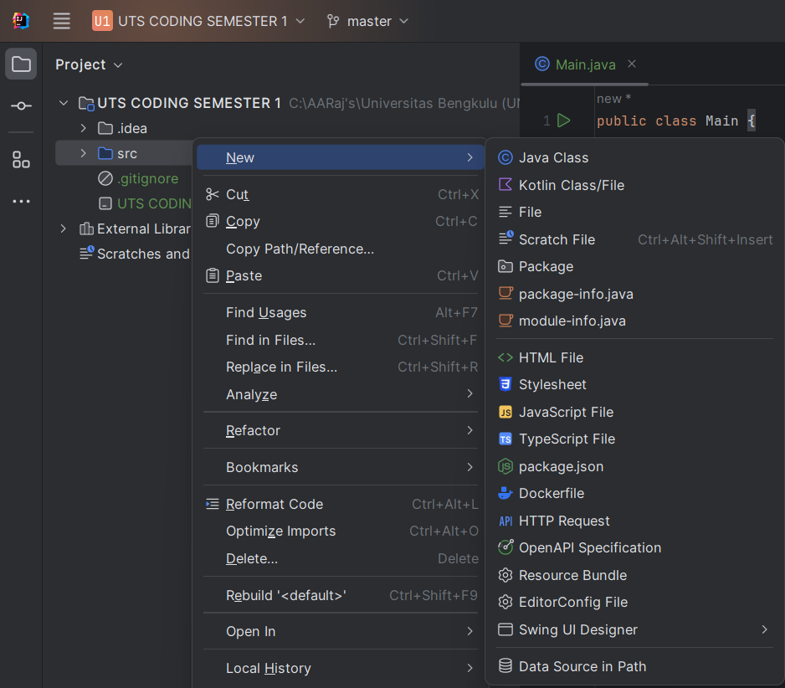

Gambar 3.1 New Package

Penjelasan :

Setelah “Project” dibuat, klik kanan di folder “src” arahkan kursor ke “New” dan klik “Package” beri nama TicTacToe ke “Package” yang kita buat, maka akan muncul “Package” dibawah folder “src” tadi, lalu lakukan hal yang sama ke “Package” TicTacToe dan buat kelas Java.

1. New Class

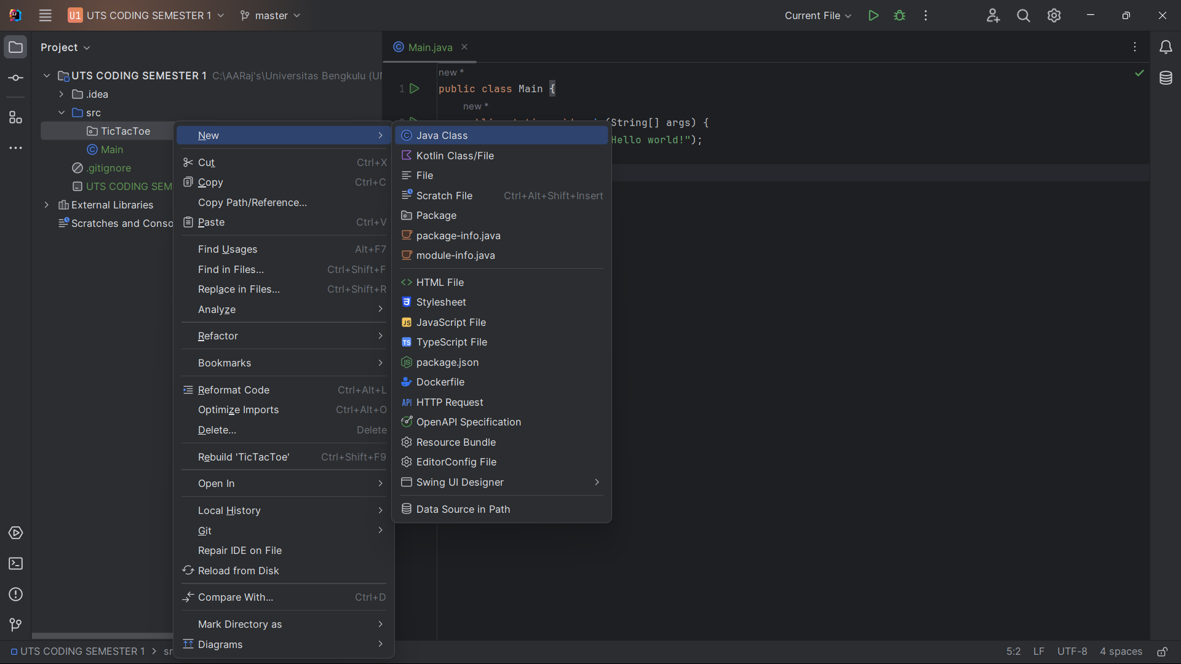

Gambar 4.1 New Class

Penjelasan :

Pilih “Java Class” dan beri nama “TicTacToe.java” disini kita hanya menggunakan satu kelas karena kelas “main” akan kita masukkan ke kelas “TicTacToe.java”, setelah kelasnya muncul masukkan kode “Import Library”, seperti import javax.swing, import java.awt, import java.awt.event.MouseEvent, import java.awt..event.MouseListener, import java.util.ArrayList.

1. Import Library

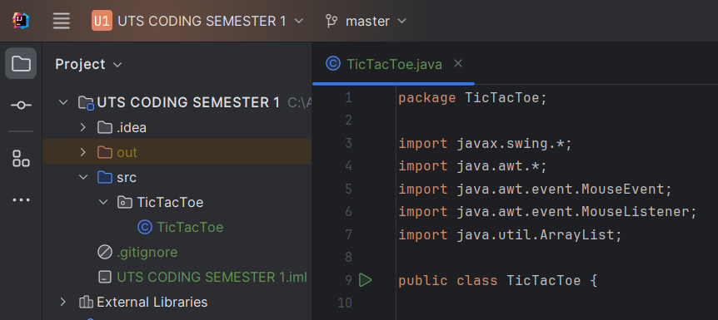

Gambar 5.1 Import Library

Penjelasan:

Jika kode “Import” berubah warna menjadi oranye dikarenakan kode tersebut memiliki sambungan atau jabaran fungsi kode “Import”, kita harus menambahkan kode sambungan agar program TicTacToe bisa berjalan dengan baik.

Adapun untuk fungsi-fungsi kode “Import” diatas ialah sebagai berikut:

* import java.awt.*

Pacakage yang berisi kelas-kelas yang digunakan untuk membuat user interface (UI) grafis pada aplikasi Java. Package ini digunakan untuk membuat visualisasi pada game board atau papan permainan. Seperti menampilkan teks yang telah kita buat seperti “Permainan Dimulai” dan sebagainya.

* import java.awt.event.MouseEvent;

Program ini berisi fungsi input untuk mouse yang digunakan, seperti jika kita klik mouse, klik untuk keluar, klik untuk memulai, klik untuk mengisi, klik kiri atau kanan, klik tahan dan klik yang dilepas. Program ini harus disambung ke java.awt.event.MouseListener;

* import java.awt.event.MouseListener;

Program ini tersambung dengan java.awt.event.MouseEvent, dimana perannya sebagai output, setiap kegiatan yang kita lakukan dengan mouse akan muncul ditampilan output berkat program ini. Seperti kita menekan kotak Mulai di program TicTacToe maka permainan akan dimulai,

* import javax.swing.*

Package yang digunakan untuk memanggil kelas swing yang dibutuhkan untuk tampilan program, disini mereka akan menampilkan program TicTacTo, berikut adalah kelas-kelas swing yang kita gunakan, JFrame, JPanel, JLabel. Dengan menggunakan komponen swing, sebuah antarmuka yang interaktif, mudah dimengerti, dan mudah digunakan dapat dibuat. Oleh karena itu, import javax.swing sangat penting dalam pengembangan program, seperti program TicTacToe.

1. Swing Class

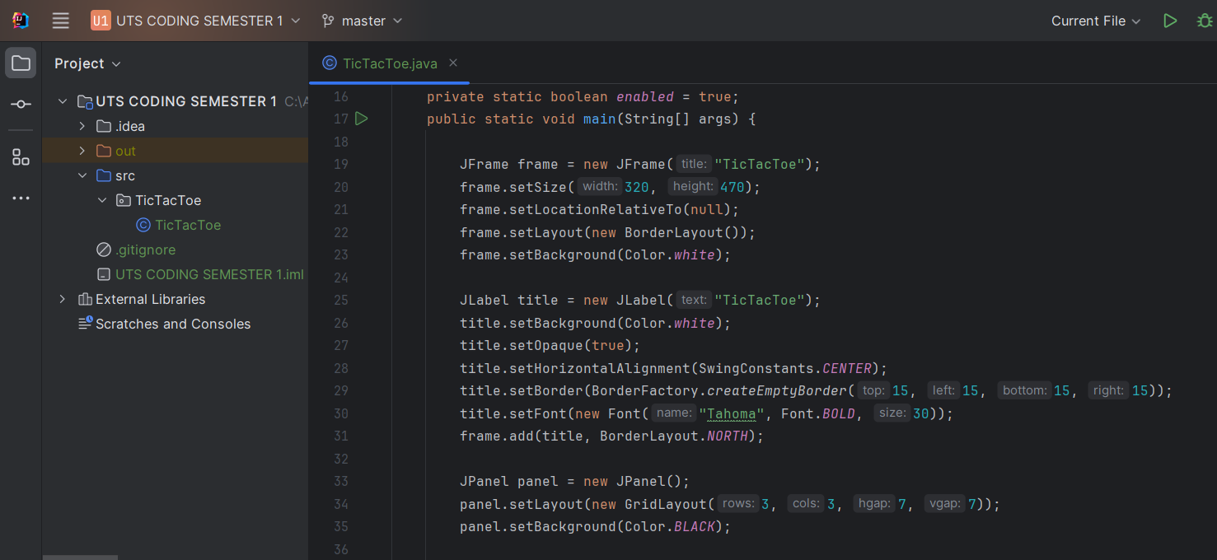

Gambar 6.1 Swing Class

Penjelasan:

Kode JFrame berguna sebagai bentuk bingkai TicTacToe dengan menetik JFrame frame = new JFrame(title “TicTacToe”);, JLabel berguna untuk menampilkan teks di dalam bingkai yang telah kita buat, dan JPanel berguna untuk membuat Grid/Kotak persegi yang berfungsi sebagai area TicTacToe. Di Gambar 6.1 bisa dilihat berbagai kode yang digunakan untuk menentukan warna dengan .setBackground(Color.*warna*);, menentukan font, menentukan posisi title, gird, size dan sebagainya agar bentuk TicTacToe sesuai dengan yang kita inginkan.

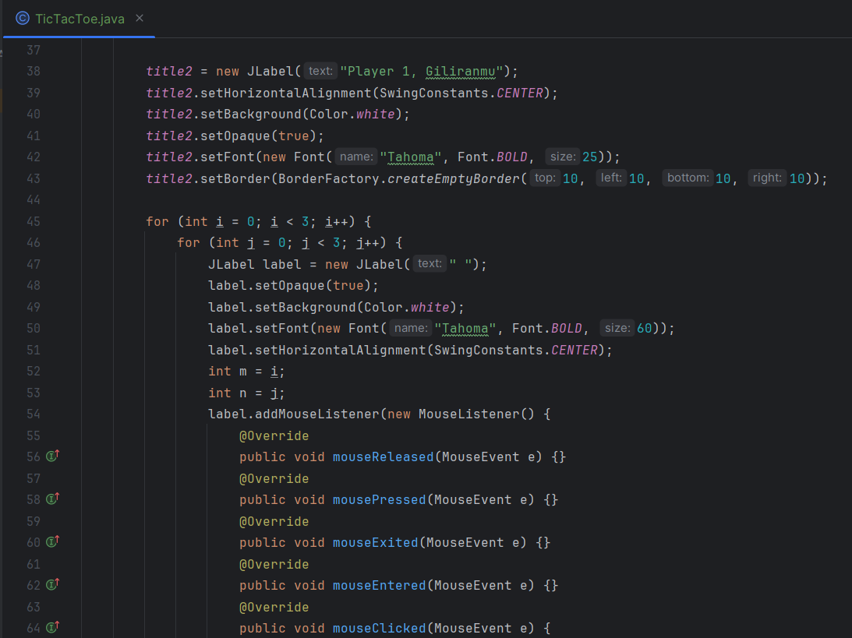

Gambar 6.2 Lanjutan Swing Class

Penjelasan:

Di Gambar 6.2, terlihat kode title2, memiliki isi kode yang sama dengan JLabel diatas tapi berbeda posisi, kita menggunakan title2 agar tulisan yang kita inginkan tidak masuk

ke area permainan TicTacToe. Dibawah kode tersebut ada basis data perulangan yakni “for” memiliki fungsi untuk mengulangi kalimat “Giliran mu!” setiap salah satu pemain mengisi area di permainan TicTacToe, dan dibawahnya terdapat jabaran kelas swing yang tadi kita jelaskan.

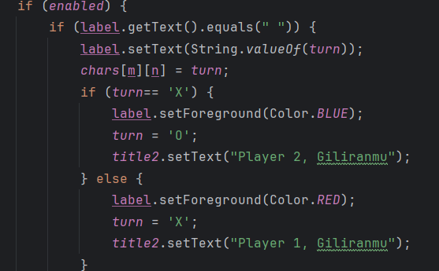

Gambar 6.3 Statement if else

Penjelasan:

Penggunaan if else adalah untuk memberikan hasil jika pernyataan atau statement adalah true maka program if yang akan berjalan, jika false maka program else yang berjalan, disini kita menggunakan player 1 dan player 2 sebagi true, dan setelah itu menjadi false membuat kita kembali menjadi player 1 dan player 2, setelah keduanya selesai program akan menjadi false dan membuat player 1 bermain kembali, hal ini bisa dilakukan karena program perulangan “for” telah kita buat terlebih dahulu, jika “for” tidak ada maka permainan akan berhenti ditengah-tengah.

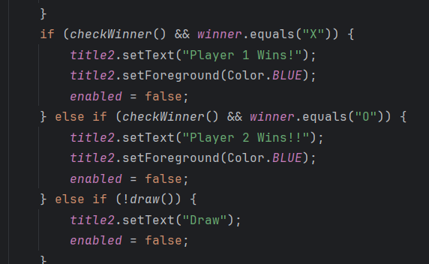

Gambar 6.4 Statement else if

Penjelasan:

Di Gambar 6.4 adalah hasil yang terjadi jika area TicTacToe penuh dengan X dan O, jika X berhasil memenuhi tiga kotak berdampingan secara horizontal, vertical, atau diagonal maka player 1 menang, jika tidak dan O yang seperti itu maka player 2 menang, jika X dan O tidak berdampingan secara horizontal, vertical, atau diagonal, maka hasilnya akan draw, begitulah kira-kira penggunaan statement else if, dimana jika program pertama false maka program kedua melanjutkannya, dan jika program kedua false, maka dilanjut oleh program ketiga.

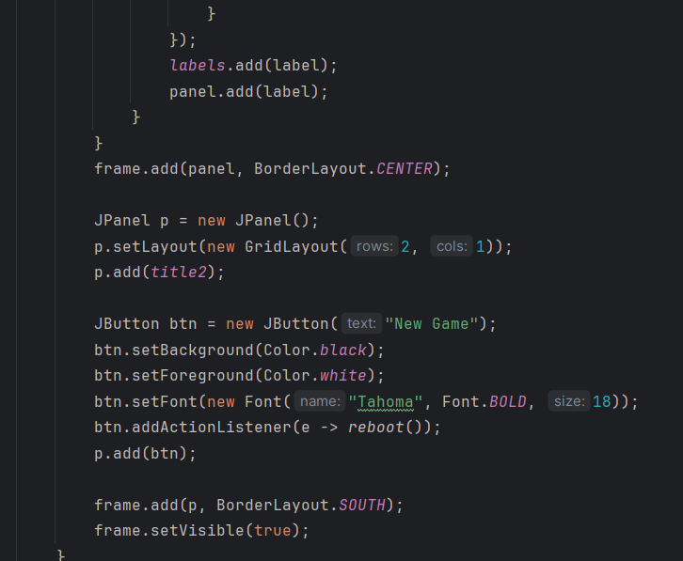

Gambar 6.5 Swing Class

Penjelasan:

Berikut adalah tambahan fungsi swing class tadi yakni JButton dimana berfungsi sebagai tombol yang tersambung dengan program yang dibuat, di Gambar 6.5 terlihat teks New Game dan Reboot, dan susunan program seperti tadi agar tampilan tombolnya memiliki warna dan gaya, untuk membuat tombol itu berguna (sebagaimana fungsi New Game yakni mengulan dari awal atau memulai permainan baru) kita perlu menambahkan perintah btn.add.ActionListener(e-> reboot()); yang berfungsi untuk mengulang seluruh kegiatan yang telah dilakukan.

1. Boolean

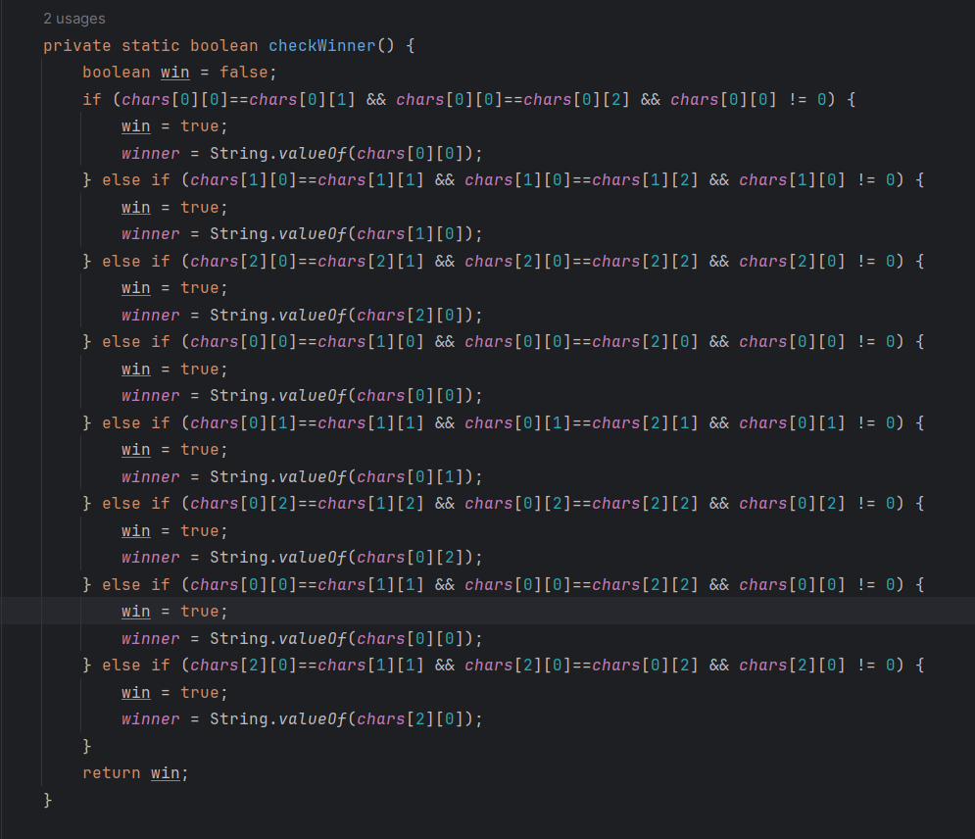

Gambar 7.1 Boolean

Penjelasan:

Suatu tipe data yang hanya mengandung nilai ***t****rue* atau*false*. Seperti di Gambar 7.1 terlihat penggunaan Boolean yang berfungsi untuk menentukan pemenang dari TicTacToe.

1. End

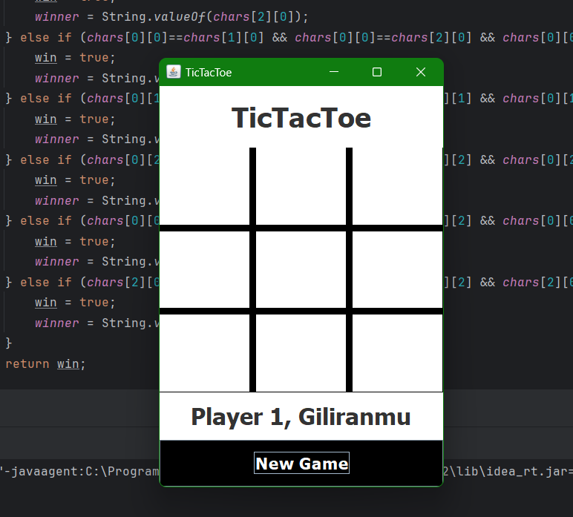

Gambar 8.1 TicTacToe

Penjelasan:

Gambar 8.1 adalah hasil dari kode yang kita buat tadi, terlihat bentuk papan permainan TicTacToe yang bisa digunakan untuk bermain. Fungsi-fungsi yang kita buat juga berfungsi dengan baik, seperti tombol “New Game” untuk permainan baru, klik salah satu kotak untuk mengisi simbol X atau Y, dan tombol minimize, full screen, exit.

KESIMPULAN DAN SARAN

1. Kesimpulan

Pemahaman Dasar Java, Proyek ini akan membantu kita memahami dasar-dasar bahasa pemrograman Java, termasuk struktur kelas, objek, metode, dan kontrol alur. Logika Permainan, kita akan belajar bagaimana mengimplementasikan logika permainan Tic Tac Toe, termasuk cara mendeteksi pemenang dan mengatur giliran pemain.

Penggunaan Array, kita akan belajar mengenai penggunaan array dalam menyimpan status papan permainan dan pemindahan data antara elemen-elemen tersebut. Antarmuka Pengguna, Proyek ini juga bisa mencakup pengembangan antarmuka pengguna (GUI) jika kita ingin memperluas kemampuan proyek.

1. Saran

Perencanaan, sebelum mulai, rencanakan terlebih dahulu bagaimana kita akan mendekati proyek ini. Buat rancangan dasar papan permainan, logika permainan, dan antarmuka pengguna (jika diperlukan). Objek Berorientasi, gunakan konsep pemrograman berorientasi objek secara efektif. Buat kelas-kelas seperti Player, Board, dan Game untuk memecah kode menjadi bagian-bagian yang lebih terkelola. Validasi Input, pastikan kita memiliki validasi input yang tepat untuk memeriksa langkah pemain dan menghindari kesalahan atau manipulasi permainan.

MVC (Model-View-Controller), jika kita ingin membuat antarmuka pengguna, pertimbangkan untuk mengadopsi pola MVC. Ini akan membantu memisahkan tampilan dari logika permainan. Uji, selalu uji permainan kita secara ekstensif. Pastikan semua fitur berfungsi dengan benar dan bahwa permainan berjalan sesuai dengan aturan Tic Tac Toe. Optimasi, jika kita ingin memperluas proyek ini dengan pemikiran masa depan, pertimbangkan untuk mengoptimasi kode kita untuk meningkatkan performa dan efisiensi. Dokumentasi, selalu dokumentasikan kode kita dengan baik, sehingga mudah dipahami oleh kita atau orang lain yang mungkin akan membaca atau mengembangkan proyek ini.

Belajar dari Proyek, Ingatlah bahwa proyek ini adalah kesempatan untuk belajar. Jangan ragu untuk mencari solusi atau sumber daya online jika Anda mengalami kesulitan dalam pengembangan permainan ini. Berbagi dan Mendiskusikan, Setelah selesai, bagikan proyek kita dengan rekan programmer atau komunitas pengembang untuk mendapatkan masukan dan saran yang dapat meningkatkan proyek kita. Pembuatan permainan Tic Tac Toe menggunakan Java adalah langkah yang baik untuk memperdalam pemahaman kita tentang pemrograman Java dan logika permainan. Semoga proyek ini memberikan pengalaman yang berharga dalam pengembangan perangkat lunak.

# DAFTAR PUSTAKA

Anggun, Sefia. 2022. “Sejarah Program Java yang Perlu Kamu Tahu”,

<https://diengcyber.com/sejarah-program-java/>,

diakses pada 9 Oktober 2023.

Bauroziq,. 2022. “[JAVA] Pengertian, Sejarah, Kelebihan dan Kekurangan Bahasa Pemrograman Java”,  
<https://caraguna.com/pengertian-sejarah-kelebihan-dan-kekurangan-bahasa-pemrograman-java/>.

diakses pada 9 Oktober 2023.

Fadillah, Rangga. 2012. “Sejarah Singkat Java”,  
<https://ranggaaf.wordpress.com/2012/08/26/sejarah-singkat-java/>,

diakses pada 9 Oktober 2023.